Московский Авиационный Институт

(Национальный Исследовательский Университет)

Факультет информационных технологий и прикладной математики

Кафедра вычислительной математики и программирования

**Лабораторная работа №2 по курсу**

**«Операционные системы»**

Студент: Мусаелян Ярослав

Группа: М8О-207Б-21

Вариант: 10

Преподаватель: Миронов Евгений Сергеевич

Оценка: ___________

Дата: ___________

Подпись: ___________

Москва, 2022

**Содержание**

1. Репозиторий
2. Постановка задачи
3. Общие сведения о программе
4. Общий метод и алгоритм решения
5. Исходный код
6. Демонстрация работы программы
7. Выводы

**Репозиторий**

https://github.com/YMusaelyan/os

**Постановка задачи**

**Цель работы**

Приобретение практических навыков в управлении процессами в ОС, обеспечение обмена данных между процессами посредством каналов.

**Задание**

Родительский процесс создает дочерний процесс. Первой строчкой пользователь в консоль  
родительского процесса вводит имя файла, которое будет использовано для открытия файла с  
таким именем на чтение. Стандартный поток ввода дочернего процесса переопределяется  
открытым файлом. Дочерний процесс читает команды из стандартного потока ввода.  
Стандартный поток вывода дочернего процесса перенаправляется в pipe1. Родительский процесс  
читает из pipe1 и прочитанное выводит в свой стандартный поток вывода. Родительский и  
дочерний процесс должны быть представлены разными программами.  
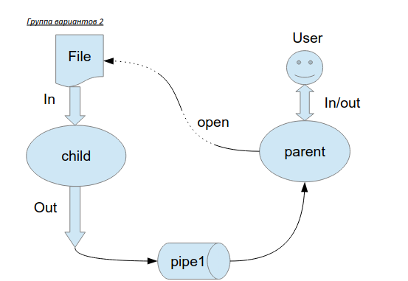  
10 вариант) В файле записаны команды вида: «число<endline>». Дочерний процесс производит  
проверку этого числа на простоту. Если число составное, то дочерний процесс пишет это число в  
стандартный поток вывода. Если число отрицательное или простое, то тогда дочерний и  
родительский процессы завершаются. Количество чисел может быть произвольным.

**Общие сведения о программе**

Программа компилируется из файлов main.cpp, child.cpp. В программе используются следующие системные вызовы:

1. pipe() - для передачи информации между процессами.
2. fork() - создает процесс
3. execlp() - передает процесс другой программе
4. read() - читает данные из файла.
5. dup2() - создает копию файлового дескриптора
6. close() - закрывает файловый дескриптор
7. exit() - завершает процесс

**Общий метод и алгоритм решения**

Пользователь пишет название файла. Открываем заданные файл на чтение. Создаем пайп и дочерний процесс. Обрабатываем ошибки при создании. Переопределяем поток ввода на файл и поток вывода на пайп. Создадим функцию на проверку на числа. Если число составное, то функция выдает значение 1, если отрицательное или простое (для однозначности добавим к этим числам 0 и 1) — значение -1. Если число составное, то записываем результат, разделяя построчно, в остальных случаях передаем знак конца файла и завершаем дочерний процесс. В родительском процессе считываем из пайпа, если не знак конца файла, то выводим результат, иначе завершаем родительский процесс.

**Исходный код**

**main.cpp**

#include <unistd.h>

#include <iostream>

#include <string>

#include <fcntl.h>

using namespace std;

int main(){

string file_name;

cin >> file_name;

int file = open(file_name.c_str(), O_RDONLY);

if (file == -1) {

cerr << "error file\n";

return 0;

}

int pipefd[2];

if (pipe(pipefd) == -1){

cerr << "error pipe\n";

return 0;

}

pid_t id = fork();

if (id == -1){

cerr << "error fork";

return 0;

} else if (id == 0){

execlp("./child", to_string(file).c_str(), to_string(pipefd[0]).c_str(), to_string(pipefd[1]).c_str(), NULL);

} else {

char p;

while (true){

read(pipefd[0], &p, sizeof(p));

if (p == '\0') {

exit(0);

} else {

putchar(p);

}

}

}

close(pipefd[0]);

close(pipefd[1]);

close(file);

return 0;

}

**child.cpp**

#include <unistd.h>

#include <sstream>

#include <iostream>

using namespace std;

int func(int number) {

int composite = 0;

if (number < 2) {

composite = -1;

} else {

for (int i = 2; i * i <= number; i++) {

if (number % i == 0) {

composite = 1;

break;

}

}

if (composite != 1) {

composite = -1;

}

}

return composite;

}

int main(int argc, char *argv[]){

int pipefd[2];

pipefd[0] = atoi(argv[1]);

pipefd[1] = atoi(argv[2]);

int file = stoi(argv[0]);

if (dup2(file, 0) == -1) {

cerr << "error dub\n";

return 0;

}

if (dup2(pipefd[1], 1) == -1) {

cerr << "error dub\n";

return 0;

}

int n;

while (cin >> n) {

if (func(n) == 1) {

cout << n << "\n";

} else {

cout << '\0';

exit(0);

}

}

close(pipefd[0]);

close(pipefd[1]);

}

**Демонстрация работы программы**

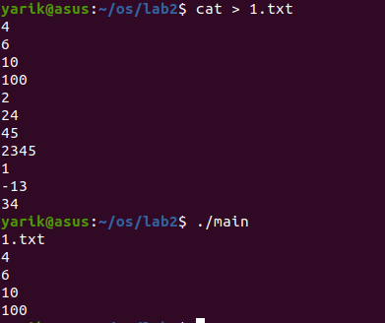

**Выводы**

Данная лабораторная работа была очень полезной. Я познакомился с процессами и с управлением процессов в ОС, приобретение практические навыки в управлении процессами в ОС, научился обеспечивать обмен данных между процессами посредством каналов.